Ю. А. Богоявленский, Д. Ж. Корзун, К. А. Кулаков, М. А. Крышень
Проект Web-SynDic: Система удаленного решения линейных диофантовых уравнений в неотрицательных целых числах

Аннотация
Однородным неотрицательным линейным диофантовым уравнением (одНЛДУ) называется однородное линейное уравнение с целочисленными коэффициентами и решениями в неотрицательных целых числах. Нами представляется студенческий командный проект Web-SynDic, в рамках которого разработана web-система, ориентированная на частный класс систем одНЛДУ — ассоциированные с контекстно-свободными грамматиками (системы одАНЛДУ). Для решения таких систем известны полиномиальные и псевдополиномиальные алгоритмы, основанные на методах синтаксического анализа. Эти алгоритмы представляют практический интерес для решения ряда вычислительных задач большой размерности и, тем самым, могут использоваться при создании высокотехнологичного программного обеспечения. Система Web-SynDic предназначена для выполнения удаленной демонстрации, тестирования, экспериментального анализа и сравнения различных алгоритмов решения систем одАНЛДУ. Она является виртуальной экспериментальной площадкой для комплексного анализа алгоритмов решения одНЛДУ и оценки возможностей их использования в практических приложениях. Пример проекта Web-SynDic показывает что внедрение подобного рода форм обучения в учебные планы образовательных программ является исключительно важным для развития информатики в России.

Введение

Задача численного решения одНЛДУ представляет практический интерес для ряда приложений, включающих, например, системы искусственного интеллекта [1], оптимизацию кода программ [2, 3], исследование операций [4] и дискретное моделирование сетевых систем [5, 6]. В силу вычислительной сложности задачи решения системы одНЛДУ возникает проблема выбора подходящей реализации алгоритма решения (решателя) при разработке соответствующего программного обеспечения (ПО).

Теоретические оценки сложности не всегда дают всю необходимую информацию о поведении решателя для заданного класса систем. Например, алгоритмы, имеющие одинаковые теоретические оценки сложности, могут по-разному вести себя на практике, равно как и различные реализации одного и того же алгоритма. Более того, решатель, как и любая программа, не свободен от ошибок реализации.

Перечисленные выше проблемы приводят к необходимости использования некоторой экспериментальной площадки для исследования решателей. Пользователю демонстрируется работа решателя на тестовых и эталонных примерах систем, включая сгенерированные автоматически или вводимые вручную. Каждый запуск решателя является тестом, т.е. выполняется неявное тестирование решателя, включая проверку полученного решения (автоматическая или непосредственно пользователем). Возможность измерения показателей производительности одного или нескольких решателей используется для разработки рекомендаций по их применению.

Цель проекта Web-SynDic заключается в разработке такой системы для частного класса систем одНЛДУ, ассоциированных с контекстно-свободными грамматиками (системы одАНЛДУ). Для таких систем известны эффективные синтаксические алгоритмы решения [7, 8, 9]. Выбор данного класса систем обусловлен его важностью для задач дискретного моделирования. В то же время, экспериментальная сложность синтаксических алгоритмов требует дополнительных исследований.

Проект Web-SynDic является научно-исследовательским студенческим командным проектом (http://websyndic.cs.karelia.ru/). Его успешный опыт еще раз показывает перспективность включения подобной формы обучения в учебные планы подготовки высококвалифицированных специалистов в области информатики и программирования [10].

Статья имеет следующую структуру. В п. 1 дано введение в предметную область систем одАНЛДУ, поставлены задачи решения и генерации тестовых и эталонных систем, дан перечень используемых решателей и генераторов. В п. 2 описаны основные функции системы Web-SynDic с точки зрения пользователя. В п. 3 дана архитектура программной системы в целом и ее важнейшей части, ответственной за работу решателей и генераторов. В п. 4 представлен интерфейс пользователя и обсуждены типичные действия пользователя. Процесс разработки системы Web-SynDic в рамках студенческого командного проекта описан в п. 5. Краткий обзор уже выполненных экспериментальных исследований представлен в п. 6.

1. Задачи решения и генерации систем одАНЛДУ

Базис Гильберта системы одНЛДУ есть множество всех неразложимых ее решений, где под неразложимостью понимается невозможность представления решения в виде суммы двух ненулевых решений [4]. Мы рассматриваем следующие задачи численного решения систем одНЛДУ: 1) поиск частного ненулевого решения и 2) нахождение базиса Гильберта. Существуют различные алгоритмы решения систем одНЛДУ (см. напр. [11, 12, 13]) и соответствующие им решатели. Задача поиска частного решения имеет полиномиальную сложность [14]. В то же время, алгоритмы нахождения базиса Гильберта носят переборный характер. Известным нам исключением является синтаксический алгоритм, который является псевдополиномиальным — сложность $O(Q^{3}m^{2}n)$, где $Q$ — константа, ограничивающая число базисных элементов [9], $m$ и $n$ — число неизвестных и уравнений в системе соответственно. Однако, класс систем одНЛДУ, решаемых алгоритмом, ограничен ассоциированными с контекстно-свободными грамматиками системами (системы одАНЛДУ) [7, 8]. Алгоритм реализован в виде решателя syntactic solver [9]. Для решения систем одАНЛДУ можно также применять и другие решатели.

Решатель, вообще говоря, характеризуется классом задач, для которых возможно его практическое применение. Область применения решателя ограничивают параметрами решения. Для характеризации класса используют ограничения на структуру систем одНЛДУ, на величину ее коэффициентов и на число базисных решений. С точки зрения потребления решателем вычислительных ресурсов используют такие параметры решения как максимально допустимое время и память. Таким образом, возникает задача оценки конкретного решателя на основе заданных параметров решения.

Для экспериментальной оценки решателя syntactic solver и его сравнения с другими решателями предлагается подход на основе автоматической генерации тестовых и эталонных систем одАНЛДУ [15]. Тестовые системы одАНЛДУ предназначены для оценки корректности решателя, включая варианты массового и стрессового тестирования. Эталонные системы предназначены для характеризации решаемого класса задач и сравнительного анализа с альтернативными решателями на основе измеренных показателей производительности. В обоих случаях задача генерации требует построения как самой системы одАНЛДУ, так и ее решения (базис Гильберта). Кроме того, автоматическая генерация позволяет эффективно демонстрировать возможности решателя. Автоматическая генерация регулируется такими параметрами, как число уравнений и неизвестных в системе одАНЛДУ, максимальный размер ее коэффициентов, максимальный размер базиса Гильберта, максимально допустимое время на генерацию и др.

В рамках проекта Web-SynDic помимо основного решателя syntactic solver были подключены следующие альтернативные решатели:
— Решатель slopes [12]. Реализует алгоритм нахождения базиса Гильберта произвольной системы одНЛДУ, основанный на геометрических свойствах множества решений.
— Решатель lp_solve [16]. Реализует алгоритм решения задачи целочисленного линейного программирования (ЦЛП) на основе симплекс-метода и метода ветвей и границ. Позволяет находить частное решение системы одАНЛДУ как оптимальное решение для некоторой целевой функции с ограничениями в виде исходной системы одАНЛДУ.
— Решатель GLPK [17]. Пакет программ решения задач линейного программирования на основе симплекс-метода или метода внутренних точек. Для решения задач ЦЛП используется метод ветвей и границ.

Для автоматической генерации тестовых и эталонных систем одАНЛДУ были реализованы и подключены к Web-SynDic три алгоритма генерации.
— Генератор Jordan. Представляет собой аналог преобразования Гаусса–Жордано. Генерирует систему одАНЛДУ с базисом Гильберта, состоящим из единичных векторов.
— Генератор Gauss. Представляет собой аналог преобразования Гаусса. Генерирует систему одАНЛДУ с базисом Гильберта, основанном на единичных векторах.
— Генератор ExtGauss. Расширяет алгоритм решателя Gauss, позволяя генерировать системы с большим числом нулевых коэффициентов системы и более сложной структурой базиса Гильберта.
Работа над новыми генераторами продолжается, обзор ее текущего состояния можно найти в [18].

2. Функции системы Web-SynDic

2.1. Работа с одиночной системой одАНЛДУ (базовая функция). Система Web-SynDic позволяет автоматически генерировать систему одАНЛДУ с помощью подключенных генераторов или вводить систему вручную. Полученную систему одАНЛДУ можно решить с помощью syntactic solver. В результате предоставляется отчет о решении, который содержит исходную систему одАНЛДУ, показатели производительности решателя (время и память), характеристики системного окружения (аппаратное и программное обеспечение) и вычисленный базис Гильберта.

Решатель syntactic solver является основным и всегда используется для решения. В качестве дополнительного варианта можно выбрать один из альтернативных решателей и выполнить сравнительный анализ. Для альтернативного решателя также вычисляются показатели производительности. Решение (частное решение или базис Гильберта), найденное альтернативным решателем, сравнивается с базисом Гильберта, полученным syntactic solver. В результате возможны следующие ситуации: 1) решения не противоречат друг другу, 2) решения различаются и 3) один из решателей (или оба) не смог найти решение в рамках заданных ограничений на максимально допустимые время и память.

Данная функция демонстрирует базовые возможности синтаксического алгоритма, включая сравнение с альтернативными решателями. В дальнейшем предполагается расширение этой функции для выполнения тестирования, что включает проверку найденных решений на корректность (непосредственная подстановка в систему) и сравнение с эталонным решением, предоставляемым генератором. В настоящее время эти расширения реализованы, но не подключены к основной версии системы Web-SynDic [15].

2.2. Работа с множеством систем одАНЛДУ. Расширяет предыдущую функцию, позволяя автоматически генерировать или вводить вручную некоторый класс систем одАНЛДУ. Данная функция позволяет исследовать производительность решателя syntactic solver для заданного класса систем, включая сравнительный анализ с одним из альтернативных решателей.

В отчете о решении множества систем одАНЛДУ содержится краткая характеристика исходного множества систем (минимальный, средний и максимальный коэффициенты, минимальное, среднее и максимальное число базисных решений и др.). Вычисляются такие показатели производительности как суммарное время, затраченное на решение всех систем из множества, и максимальный объем памяти среди всех решаемых систем. В текущей версии Web-SynDic найденные решения, равно как и сами системы, в отчете не предоставляются.

Системы из множества решаются в порядке их описания. Если все системы множества успешно решены, то формируется отчет об успешном решении. Если достигнута система, которая не смогла быть решена, то работа с множеством завершается. В этом случае считается, что решатель не справился с предложенным множеством систем, а в качестве показателей производительности в отчет выводятся значения для усеченного множества, состоящего из текущей системы (нерешенной) и всех ей предшествующих.

2.3. Регистрация и учет пользователей. Идентификация пользователей происходит посредством входного имени и пароля пользователя. Зарегистрированные пользователи могут использовать обратную связь, иметь свои персональные настройки (сохраняются в системе) и получить статус привилегированного пользователя. Для последнего отсутствуют ограничения на максимальные значения параметров решения и генерации.

Привилегированный пользователь может выступать в качестве администратора системы с правом изменения персональных данных любого пользователя, установки максимальных значения параметров решения и генерации для анонимных и зарегистрированных пользователей. Администратору также доступна информация об использовании системы. В частности, возможен просмотр таких показателей использования, как количество сессий, количество запросов на генерацию/решение, время работы и ряд других.

2.4. Конфигурация параметров решения и генерации. Пользователи могут конфигурировать такие параметры, как максимально допустимые время решения и объем памяти, верхние границы коэффициентов системы одАНЛДУ, максимальный размер базиса Гильберта и ряд других. Непривилегированный пользователь не может превышать максимальные значения параметров решения и генерации. Для анонимных пользователей настройки сохраняются только на время работы сессии.

3. Архитектура системы Web-SynDic

Система Web-SynDic реализована на основе архитектуры клиент-сервер (рис. 1) [19].

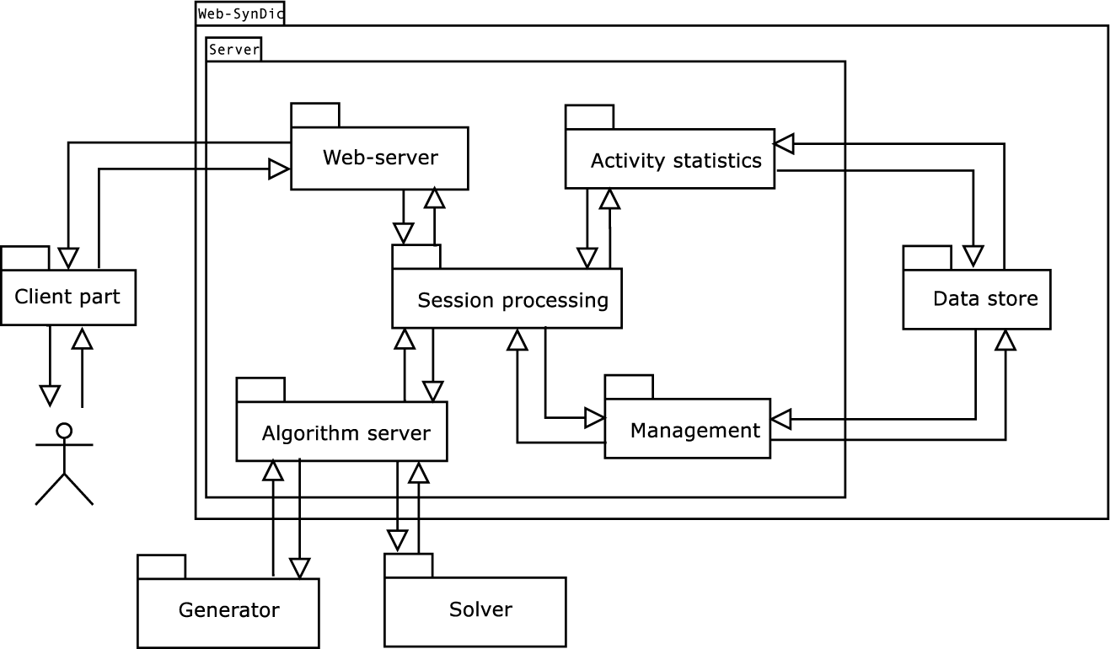
Рис. 1. Высокоуровневая архитектура системы Web-SynDic.

В качестве клиента пользователь использует стандартный web-обозреватель. Работа пользователей с системой Web-SynDic происходит в режиме сессий. Все запросы поступают в подсистему Web-server, которая переводит данные во внутренний формат и передает их подсистеме Session processing. Последняя обеспечивает связь между остальными подсистемами сервера и разделяет обработку запросов по сессиям. Подсистема Activity statistics накапливает статистику об использовании системы в целом и предоставляет отчеты администратору. Подсистема Management управляет настройками и ограничениями пользователя. Обе подсистемы Activity statistics и Management работают с хранилищем данных Data store.

Решатели и генераторы являются внешними объектами по отношению к системе Web-SynDic. Подсистема Algorithm server обеспечивает взаимодействие системы Web-SynDic с решателями и генераторами, предоставляя пользователю доступ только к результатам их работы. Архитектура подсистемы Algorithm server представлена на рис. 2 [19].
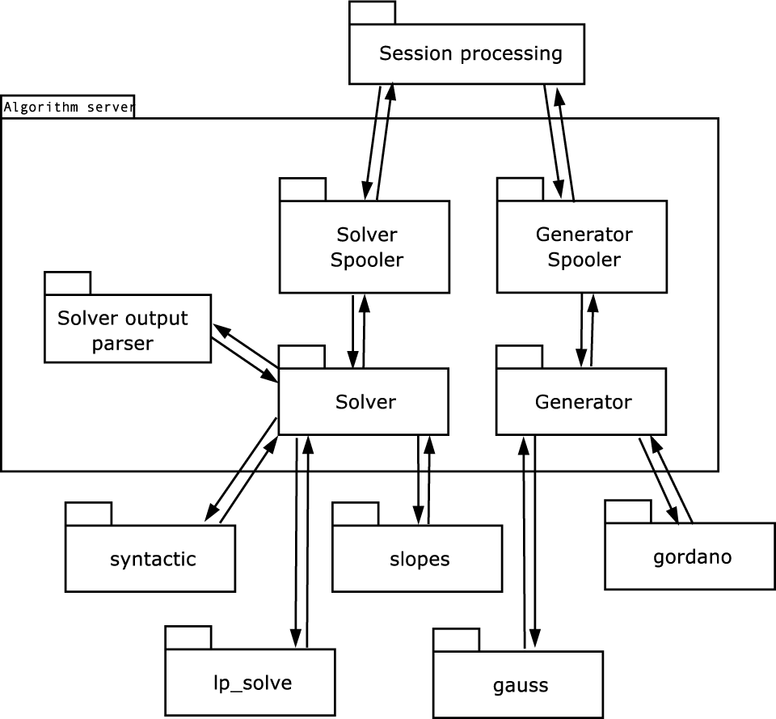
Рис. 2. Архитектура подсистемы Algorithm server.

Модули Solver spooler и Generator spooler управляют выполнением задач генерации и решения. Модули Solver и Generator обеспечивают интерфейс с решателями и генераторами. Модуль Solver output parser отвечает за анализ результатов работы алгоритмов решения и перевод их во внутренний формат. Измерение параметров производительности использует разработанную ранее программную систему alg_analyzer [15].

4. Интерфейс пользователя
Интерфейс пользователя реализован в среде Java в виде набора документов JSP и сервлетов. Фрагмент одного из окон представлен на рис. 3.
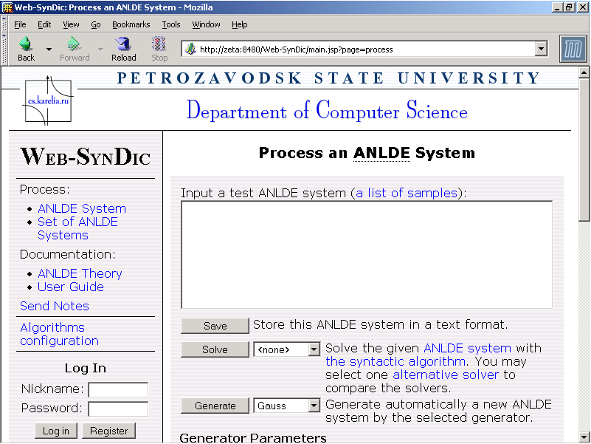
Рис. 3. Фрагмент окна для работы с одиночной системой одАНЛДУ.

Окна интерфейса разделены на две части: левая представляет собой меню быстрого доступа к функциям системы, а правая содержит справочную информацию, форму ввода данных или отчет о результатах работы.

Меню быстрого доступа зависит от типа пользователя (анонимный пользователь, зарегистрированный или администратор). Любому пользователю доступны следующие пункты:
— Работа с одиночной системой одАНЛДУ (Process ANLDE system).
— Работа с множеством систем одАНЛДУ (Process set of ANLDE systems).
— Библиографический список литературы по теории систем одАНЛДУ (ANLDE Theory).
— Руководство пользователя (User Guide).
— Настройки алгоритмов генерации и решения (Algorithms configuration).

Справочная информация включает руководство пользователя, библиографический список литературы по теории систем одАНЛДУ, глоссарий, примеры систем одАНЛДУ и др.

Форма ввода данных предназначена для ввода одиночных систем одАНЛДУ и их множеств, выбора решателей и генераторов, редактирования персональных настроек и управления параметрами решения и генерации.

Наиболее типичными действиями в системе Web-SynDic являются следующие.

1. Создание и завершение сессии. При первом входе в систему Web-SynDic для пользователя создается сессия, загружаются его настройки и генерируется идентификатор сессии. При последующих обращениях пользователя идентификатор сессии передается вместе с запросом. Выполняя вход в или выход из системы, пользователь закрывает предыдущую сессию и открывает новую. Для каждой сессии определено максимальное время бездействия, по истечении которого сессия автоматически завершается.

2. Запрос на генерацию и/или решение систем одАНЛДУ. Во время выполнения запроса задача помещается в очередь модулей Generator spooler или Solver spooler, а затем передается на генерацию или решение соответственно. По завершении работы генератора или решателя результаты возвращаются пользователю. В случае если поступил запрос на генерацию и решение множества систем одАНЛДУ, результаты генерации сразу помещаются в очередь Solver spooler без дополнительного взаимодействия с пользователем. В правой части окна интерфейса пользователя регулярно обновляется и отображается текущее состояние выполнения запроса.

5. Процесс разработки

В ходе разработки системы Web-SynDic использовались стандарты, технологии и средства разработки программного обеспечения [20, 21]. Проект реализован с использованием языков C++ и Java, технологии JSP на базе сервера Apache Tomcat и средств создания трансляторов JFlex и byaccj. Использование этих инструментов позволило обеспечить кросс-платформенность для сред Linux и Microsoft Windows.

Проект является командной студенческой разработкой. Средняя численность разработчиков составляет 5 человек. Заказчик проекта — Ю. А. Богоявленский (к.т.н., доцент, зав. каф. информатики и математического обеспечения Петрозаводского гос. ун-та). Менеджер проекта — Д. Ж. Корзун (к.ф.-м.н., доцент). Основные разработчики — студенты К. А. Кулаков и М. А. Крышень. Эксперт со стороны заказчика и системный администратор проекта — В. А. Пономарев (ст. преподаватель). На разных этапах к проекту привлекались эксперты в области разработки программного обеспечения с кафедры информатики университета г. Хельсинки: Т. Аланко (профессор), И. Веркамо (профессор), Ю. Тайна (ст. преподаватель) и Т. Туохиниеми (преподаватель).

В качестве модели жизненного цикла разработки использовалась линейная модель с возвратами. В ходе первого этапа разработки (16.07–21.12.2003) была создана альфа версия системы Web-SynDic и проведено ее массовое тестирование. В ходе закрытой экспериментальной эксплуатации (21.12.2003–03.08.2004) собиралась информация об ошибках и разрабатывались варианты дальнейшего развития системы. На втором этапе разработки (03.08–15.11.2004) в систему вносились изменения в соответствии с ранее разработанными вариантами. В результате была выпущена версия 1.0, которая подверглась повторной закрытой экспериментальной эксплуатации (15.11.2004–10.12.2005), по окончании которой система была опубликована для свободного доступа через Интернет.

Официальные языки проекта — русский и английский. Поддерживается полноценный набор проектной документации на основе Adaptable Process Model [21]: спецификация требований, спецификация проектирования, документация реализации и тестирования, документация пользователя, метрики проекта. В ходе разработки проекта было потрачено 2243 человеко–часов, создано 363 страниц документации, написано 11907 строк кода.

Как высокотехнологическая разработка, проект Web-SynDic был удостоен первого места на межвузовском конкурсе-конференции студентов и молодых ученых Северо-запада "Технологии Microsoft в теории и практике программирования", проходившем в г. Санкт-Петербурге в марте 2004 г. Как качественный современный информационный ресурс, web-сервер проекта Web-SynDic был отмечен дипломом II степени на II конкурсе web-ресурсов ПетрГУ "В новый век с новыми технологиями" в 2005 г.

6. Эксперименты в системе Web-SynDic

Эксперименты в системе Web-SynDic были разбиты на две части: 1) тестирование syntactic solver и 2) экспериментальный анализ и сравнение решателей.

В ходе реализации первой части экспериментов была произведена автоматическая генерация и решение более 1,5 миллиона систем одАНЛДУ [15]. В результате тестирования ошибок в реализации синтаксического алгоритма решения найдено не было.

В ходе проведения второй части экспериментов была построена серия уникальных систем одАНЛДУ, на основе которой сравнивались характеристики процесса решения syntactic solver и slopes. В результате было обнаружено существенное преимущество syntactic solver над slopes при увеличении размерностей систем [22].

В табл. 1 в качестве примера представлена экспериментальная зависимость использования времени и памяти решателем syntactic solver от числа неизвестных в системе одАНЛДУ. Измерения выполнены для двух классов систем одАНЛДУ, полученных генераторами Gauss и Jordan соответственно. Число уравнений n варьировалось в пределах до зафиксированного числа неизвестных m (для систем одАНЛДУ всегда $n≤m$). Отметим, что подключенные на текущий момент альтернативные решатели не позволяют решать системы таких размеров.

Таблица 1. Зависимость характеристик решения syntactic solver от числа неизвестных в системе одАНЛДУ.
Характеристика | Метод | Число неизвестных, m
Характеристика | Метод | 50 | 100 | 200 | 300 | 500 | 1000
Время, сек | Gauss | 0,005 | 0,014 | 0,0369 | 0,0848 | 0,2521 | 1,5463
Память, Кб | Gauss | 1508 | 1756 | 2084 | 2524 | 3972 | 8168
Время, сек | Jordan | 0,0059 | 0,0205 | 0,1123 | 0,5344 | 3,0639 | 23,5981
Память, Кб | Jordan | 1508 | 1756 | 2184 | 2632 | 4048 | 10188

Измерения выполнялись на ЭВМ с CPU Celeron 1200 МГц, RAM 512 Мб, Linux 2.6.5. Система Web-SynDic работала на платформе Java 1.4.2.08 / Apache Tomcat 5.0.19. Для каждого значения m генерировались 20 систем одАНЛДУ.

Заключение

Создание высокотехнологичного ПО, использующего ресурсоемкие математические алгоритмы, требует комплексного анализа альтернативных реализаций. В случае алгоритмов решения систем одАНЛДУ система Web-SynDic предоставляет подобную вычислительную услугу, являясь виртуальной экспериментальной площадкой для проведения таких исследований.

Важным достоинством проекта является интеграция, как математических проблем, так и задач связанных с технологией разработки ПО. Это включает вычислительно сложную проблему решения НЛДУ и перспективные синтаксические алгоритмы решения систем одАНЛДУ, генерацию тестовых и эталонных систем для выполнения тестирования и экспериментального анализа решателей, технологию измерения затрат ресурсов на уровне ядра операционной системы, удаленное использование вычислительного ресурса через Интернет и кросс-платформенную разработку ПО. Как нам кажется, именно подобного рода интеграция в рамках научно-исследовательских студенческих проектов должна выступать важной компонентой подготовки высококвалифицированных специалистов международного уровня в области информатики и программирования.

1. Ana-Paula Tomas, Evelyne Contejean. On Diophantine systems coming from AC-unification of higher-order patterns: exploiting symmetries. Technical Report: DCC-97-15. 1997. 8 pp.
2. William Pugh, David Wonnacott. Constraint-based array dependence analysis. ACM Trans. Program. Lang. Syst. 20(3): 635-678 1998.
3. Somnath Ghosh, Margaret Martonosi and Sharad Malik. Cache Miss Equations: An Analytical Representation of Cache Misses. 11th ACM International Conference on Supercomputing. July, 1997.
4. Схрейвер А. Теория линейного и целочисленного программирования: Пер. с англ. Т.1. — М.: Мир, 1991. — 360 с.; Т.2. — М.: Мир, 1991. — 342 с.
5. Корзун Д. Ж. Синтаксические алгоритмы решения неотрицательных линейных диофантовых уравнений и их приложение к моделированию структуры нагрузки канала Интернет. Дисс. На соиск. Канд. Физ.-мат. Наук. Петрозаводск, ПетрГУ, 2002. 185 с.
6. Кулаков К. А. Диофантова модель сети MPLS для восстановления соединений за полиномиальное время Материалы Второй международной научно-практической конференции "Исследование, разработка и применение высоких технологий в промышленности". — Санкт-Петербург, 2006.
7. Богоявленский Ю. А., Корзун Д. Ж. Общий вид решения системы линейных диофантовых уравнений, ассоциированной с контекстно-свободной грамматикой. Труды Петрозаводского государственного университета. Сер. ``Прикладная математика и информатика''. Вып. 6. — Петрозаводск: Изд-во ПетрГУ, 1997. — С. 79–94.
8. Корзун Д. Ж. Об одной взаимосвязи формальных грамматик и систем линейных диофантовых уравнений. Вестник молодых ученых, 2000. № 3. — СПб: Изд-во СПбГТУ, 2000. — С. 50–56.
9. Корзун Д. Ж. Grammar-Based Algorithms for Solving Certain Classes of Non-negative Linear Diophantine Systems. Труды международного семинара Finnish Data Processing Week at the University of Petrozavodsk (FDPW'2000): Advances in Methods of Modern Information Technology. Vol. 3. — Петрозаводск: Изд-во ПетрГУ, 2001. — С. 52–67.
10. IEEE/AIS/ACM Joint Task Force on Computing Curricula. Computing Curricula 2005.
The Overview Report covering undergraduate degree programs in Computer Engineering, Computer Science, Information Systems, Information Technology, Software Engineering, September 2005 (http://www.computer.org/curriculum or http://www.acm.org/education/curricula.html)
11. Huet G. An algorithm to generate the basis of solutions to homogenous linear diophantine equations // Information Processing Letters. — 1978. Vol. 3. No. 7. — PP. 144–147.
12. Miguel Filgueiras, Ana-Paula Tomas. Solving Linear Constraints on Finite Domains through Parsing. In P. Barahona, L. Moniz Pereira, A. Porto (eds.), Proceedings of the 5th Portuguese Conference on Artificial Intelligence, Springer-Verlag, 1991. LNAI 541. pp.1-16.
13. Domenjoud E., Tomas A. P. From Elliot-MacMahon to an algorithm for general constraints on naturals // In U. Montanari, F. Rossi (eds.), Principles and Practice of Constraint Programming (CP'95). Springer–Verlang, 1995. LNCS 976. — PP. 18–35.
14. Косовский Н.К., Тишков А.В. Логики конечнозначных предикатов на основе неравенств. СПб.: Изд-во СПбГУ, 2000. 268 с.
15. Кулаков К. А. Генерация систем однородных неотрицательных линейных диофантовых уравнений и ее приложения. Магистерская диccертация. Петрозаводск, 2005. — 82 с. http://cs.karelia.ru/~kulakov/research/2005/work.pdf
16. Michel Berkelaar. lp_solve algorithm. http://www.cs.sunysb.edu/~algorith/implement/lpsolve/implement.shtml
17. Makhorin A. GLPK. http://www.gnu.org/software/glpk
18. Кулаков К. А. Алгоритмы генерации систем неотрицательных линейных диофантовых уравнений. Труды данной конференции.
19. Система Web-SynDic. Web-ресурс разработки. http://websyndic.cs.karelia.ru/site
20. Sommerville I. Software Engineering. 6th ed. Addison-Wesley, 2000.
21. Roger S. Pressman. Software Engineering. A Practitioner's Approach. European adapt., 5th ed. McGraw-Hill, 2000. 915 p. ISBN 0-07-709677-0.
22. Кулаков К. А., Корзун Д. Ж. Generating Homogenious Systems of Equations for Testing and Experimental Analysis of Linear Diophantine Solvers // Труды международного семинара Finnish Data Processing Week at the University of Petrozavodsk (FDPW'2003): Advances in Methods of Modern Information Technology. Vol. 5. — Петрозаводск: Изд-во ПетрГУ, 2005. — С. 259–278.

